تصمیم جری

- محدودیت زمان: ۱ ثانیه
- محدودیت حافظه: ۲۵۶ مگابایت

جری موشی بس شکموست! مازی با ابعاد n∗m وجود دارد به طوری که هر خانه‌ی آن شامل عدد 0 یا 1 است. در انتهای این ماز، یک عدد پنیر لذیذ و خوشمزه قرار دارد! جری می‌خواهد هر طور که شده به این پنیر برسد.

جری تنها می‌تواند از روی خانه های حاوی عدد 0 گذر کند. به طور دقیق‌تر، او از یک خانه در صورتی می‌تواند به خانه‌ی مجاور آن برود که محتوای آن خانه، عدد 0 باشد. دو خانه مجاور اند اگر حداقل یک راس مشترک داشته باشند. مختصات هر خانه از ماز، شماره سطر و ستون آن است. جری حرکت خود را از خانه (1, 1) آغاز کرده و می‌خواهد به خانه (m, n) برسد. اما متاسفانه جری از دوران اوج خود فاصله‌ی زیادی گرفته و به دلیل کهولت سن و اضافه وزن، نمی‌تواند تمام مسیرها و بن‌بست های ممکن را امتحان کند تا به بیرون ماز برسد (عکس بالا نیز برای دوران جوانی‌ است). به جری کمک کنید تا مسیر درست را پیدا کند. به طور مثال در شکل زیر، مسیر سبز رنگ یکی از مسیر های پیشنهادی است.

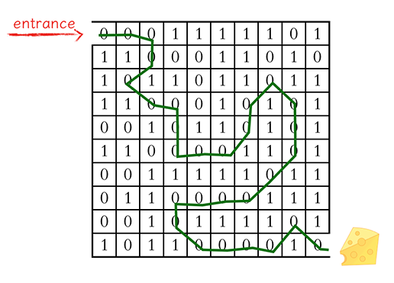
در صورتی که هیچ مسیر ممکنی برای رسیدن به پنیر وجود نداشته باشد، آن را به جری اعلام کنید.

ورودی
خط اول شامل دو عدد طبیعی n و m (1≤n,m≤600) است که به ترتیب اندازه عرض و طول ماز می‌باشد. در n خط بعدی، در هر خط، m عدد (0 یا 1) که بدون فاصله در کنار هم قرار گرفته اند وجود دارد که نشان دهنده ی اعداد موجود در خانه های ماز هستند. ترتیب قرار گرفتن اعداد در هر سطر، از چپ به راست است. تظمین می‌شود که در اولین خانه ماز (نقطه شروع)، همواره عدد 0 قرار دارد. برای درک بهتر، به مثال توجه کنید.

خروجی
مسیر حرکت جری را به ترتیب حرکتش از روی خانه‌ها چاپ کنید. ممکن است مسئله چندین جواب درست داشته باشد. یکی از آن ها را به دلخواه چاپ کنید. در صورتی که هیچ مسیری برای رسیدن به پنیر وجود نداشته باشد، پیام end! dead a That​′​​s را چاپ کنید.

فرمت چاپ مسیر به این صورت است: در ابتدا عدد p، تعداد خانه هایی که جری از روی آن ها گذر می‌کند، را چاپ کنید. این تعداد شامل خانه نخستین و آخرین نیز می‌باشد. در p خط بعدی، در هر خط مختصات خانه ای که جری از روی آن گذر می‌کند را چاپ کنید.

مثال

ورودی نمونه ۱
10 10
0001111101
1100011010
1011011011
1100010101
0010110101
1100001101
0011111011
0110000111
0010111101
1011000010

خروجی نمونه ۱
29
1 1
1 2
1 3
2 3
3 2
4 3
4 4
5 4
6 4
6 5
6 6
5 7
4 7
3 8
4 9
5 9
6 9
7 8
8 7
8 6
8 5
8 4
9 4
10 5
10 6
10 7
10 8
9 9
10 10

ورودی نمونه ۲
3 5
00101
10011
01010

خروجی نمونه ۲
That's a dead end!
*نمونه ورودی و خروجی ۱، مشابه تصویر موجود در صورت سوال است.*

